事業名称  別添資料３ | 空き家リノベーション事業を通じた空き家活用事業の担い手となる人材育成
事業主体名 | Ｅｎｔｅｒ株式会社
連携先
対象地域 | 宮城県栗原市・加美郡加美町
事業概要 | 大工実習生等を活用した空き家の改修工事を実施して、改修後の空き家を民泊登録、社員寮、移住者に対する一時体験施設・賃貸・販売等で収益化させる当社の空き家リノベーション事業を通じて、空き家活用事業の担い手となる人材を育成する。
事業の特徴 | 空き家の利活用の手段として、①既存空き家を活用して第1線を退いた高齢技術者の指導の下、移住希望者がDIY施工をする事で人材育成を図る、②空き家提供の際は、人件費節約で低価格で大規模改修を行うので、地域おこし協力隊等の移住者に対して格安での提供が可能③居住困難な空き家を居住可能状態に完成させた上で民泊登録、社員寮、空き家バンクへの登録、移住者に対する一時体験施設・賃貸・販売等収益化させる事を通じて、空き家の改修中は人材育成に活用、完成後は移住者への体験施設や新規住宅への活用など空き家を一体的に活用するので利活用効果が高い。
成果 | 空き家解消に関する提案  - 空き家の利活用セミナーを4回開催 延べ３４名参加  - 空き家見学会2回実施 延べ１３名参加  - 空き家ＤＩＹ1回実施 ６名参加
成果の公表方法 | ㈲栗駒建業・enter㈱・（一社）復興支援士業ネットワークSNS等で公表
今後の課題 | 技術者の不足により、進捗が遅れる結果となった。大工等作業員の不足は全国的な問題である。過疎地域では、物件の修理を依頼してもすぐに、作業員が来て作業ができるわけではない。自分でできるところは、無理のない範囲では自分でやるという意識を持つことが必要である。
完了実績報告書
１．事業の背景と目的
事業の背景は、我が国には、損傷が多い居住困難な空き家が日本各地に存在し、かつ増加する事が見込まれる。この問題は、損傷が多い居住困難な空き家という生の現場で、損傷具合の見極めや修繕方法を大工技術者や建築士によるリアル授業を通じたノウハウを習得した参加者達が、自分自身が購入した空き家を居住可能状態にするなどして問題の解決に積極的に取り組むことを目指す。
事業の目的は、第1は第１線を退いた高齢大工技術者の指導の下、居住困難な空き家を大工実習生やDIY好きな地域移住希望者を活用して居住可能な状態に改修後に民泊登録、社員寮、移住者に対する一時体験施設・賃貸・販売等で収益化させる当社の空き家リノベーション事業を通じて、空き家活用事業の担い手となる人材を育成することである。第2に実践型ワークショップを通じて空き家活用事業の担い手となり得る人材（事業家、大工、士業、移住者、町おこし協力隊等）に当社の空き家リノベーション事業に参加して貰い、居住困難な空き家を改修して収益化させる方法を共に検討し、検討の結果として実施した収益化のプロセスを共有するというリアル授業を行う事で空き家活用事業の担い手として必要なノウハウを習得させる。さらに実際の空き家リノベーション事業に関わる事で参加者は自身が空き家リノベーション事業に主体的に参画した際のイメージを掴むことができ、空き家リノベーション事業を実施した際に発生する多くの問題を具体的に認識する事もできる。第3に、栗原市加美町色麻町では他地域からの移住者を受け入れるにあたり物件が不足している。空き家相談会を通じて売却可能等になった物件を居住可能状態にして移住者が住めるための受け皿としたい。着工予定日 令和5年10月15日

２．事業の内容
（１）事業の概要と手順
ソフトウェアとハードウェアに分けて説明をする。
- ハードウェア  - 所有物件の特徴と地域の特色の把握  - 改修の基本方針の策定  - 空き家の調査と改修後の活用の検討 | - ソフトウェア  - 研修プログラムの検討実施  - 空き家の調査  - 検討会の実施  - 改修物件のプランニング  - DIY体験の実施  - 空き家利活用セミナーの実施

図 1業務フロー図
空き家
利活用
空き家
改修
空き家
検討
空き家
入手
空き家ステージ

取組ステップ
⑥空き家利活用セミナーの実施
実施

⑤DIY教室

③空き家利活用検討会の実施
④改修物件のプランニング
検討・提案

物件調査
②空き家の調査

- 研修プログラムの検討
計画作成
①空き家所有者の情報提供

図 2 役割分担表
具体的な取組内容 | 担当団体別の取組内容 | 担当団体（担当者）
①研修プログラムの検討実施 | 検討会議の開催・運営 | Ｅｎｔｅｒ株式会社（平田）
 | 法律面での検証 | 司法書士法人わたりやまもと（鈴木）
 | 参加者の募集 | Ｅｎｔｅｒ株式会社（平田）  有限会社栗駒建業（高橋）  一般社団法人復興支援士業ネットワーク（磯脇）
 | 研修プログラムのとりまとめ | 有限会社栗駒建業（高橋）
②空き家の調査 | 建物の外部及び内部調査 | 有限会社栗駒建業（高橋）
 | 指導をする大工及び建築士の手配 | 有限会社栗駒建業（高橋）
 | 物件の管理 | Ｅｎｔｅｒ株式会社（平田）
③検討会の開催（修繕） | 研修会の企画運営 | Ｅｎｔｅｒ株式会社（平田）
 | 研修会の講師を担当 | 有限会社栗駒建業（高橋）
④プランニング | 改修物件の設計 | 有限会社栗駒建業（高橋）
⑤DIY体験の実施 | 機材等の発注 | 有限会社栗駒建業（高橋）
 | 高齢技術者の手配 | 有限会社栗駒建業（高橋）
 | 工事の実施 | 有限会社栗駒建業（高橋）
⑥空き家利活用セミナーの実施 | 研修会の企画運営 | 一般社団法人復興支援士業ネットワーク（磯脇）  有限会社栗駒建業（高橋）
 | 参加者の募集
 | 研修会の講師を手配
⑥改修工事終了後の物件の取り扱い | 移住者に対する販売・賃貸・体験施設・空き家バンクへの登録・民泊登録 | Ｅｎｔｅｒ株式会社（平田）
⑦HPやSNSなどでの報告・掲示・PR | DIYや空き家の利活用のセミナーや実習の模様の撮影 | Ｅｎｔｅｒ株式会社（平田）  一般社団法人復興支援士業ネットワーク（磯脇）  有限会社栗駒建業（高橋）

図 3空き家利活用セミナー開催日程表
実施日/受付時間
１１／２７（月) | 中新田交流センター 8名参加  宮城県加美郡加美町下新田松木3  講師 杉浦風の介 高橋渉 鈴木康平 受付時間１８：００～２１：００
１２／７(月） | 中新田交流センター  宮城県加美郡加美町下新田松木3 8名参加  講師 鈴木豪人 高橋渉 受付時間１８：００～２１：００
１２/２４(土） | 栗駒 六日町通り商店街 地域おこし協力隊 事務所  宮城県栗原市栗駒岩ケ崎六日町40-1 8名参加  講師 杉浦風の介 高橋渉 受付時間１５：００～１７：００
２／８（木） | なごみの家 （宮城県栗原市）  宮城県栗原市栗駒沼倉法華堂１４ 10名参加  講師 高橋渉 受付時間１０：００～１２：００

図 4空き家見学会開催場所及び時間
実施日/受付時間
１２/７ (月) | 株式会社enter所有物件 ５名参加  宮城県加美郡加美町字西町 ７０番地３  講師 高橋渉 受付時間１５：００～１７：００
１２/２４（日） | 有限会社栗駒建業所有物件 ８名参加  宮城県栗原市栗駒岩ケ崎四日町23番地の２  講師 高橋渉 受付時間１３：００～１５：００

図 5空き家検討会開催場所及び時間
実施日/受付時間 | ９：００～１３：００
２/２５ （日） | 栗駒建業所有物件  栗駒建業社員3名で実施 参加者8名

（２）事業の取組詳細
- ハードウェア
  - 所有物件の特徴と地域の特色の把握
- 栗原市や加美町では、都会からの移住者を受け入れるに為の居住用物件が不足している。
    - 物件のある加美町中新田地区は、町の中心部でありながら空き店舗や空き家が目立つ。また、宿泊施設が少ない。町でも空き店舗対策や町営住宅整備等まちなか居住対策に積水ハウスと連携して取り組む地域である。
    - 物件のある栗原市六日町は、地方の商店街の多くが苦境に喘ぐ中、2015年からの8年間で18の店舗が出店する元気な商店街として、全国から脚光を浴びる地域である。
  - 改修の基本方針
    - 省エネ性能について2030年の時点での国の最低基準断熱等級5を目指す。
    - 低価格で個性的なリノベーション物件を実現するため大工職人による造作やリサイクル品の活用でSDGsの新たな可能性を広げると共に活用手段の向上
    - 物件の補強・改修により住宅性能の向上・建物倒壊や犯罪等のトラブル回避
  - 空き家の調査と改修後の活用
- ソフトウェアの空き家利活用セミナーやプランニングの意見を踏まえ、将来的に移住希望者の一時体験施設とか地域の人達が気軽に立ち寄ることが出来る憩いの場としたい

- ソフトウェア
  - 研修プログラムの検討実施
    - 検討会議の開催・運営・法律面での検証、参加者の募集、研修プログラムのとりまとめ
  - 空き家の調査
    - 空き家の修繕を行う上で空き家の現状を知る。建物の内部・外部ともどの部分が痛んでいるか。の見極め実習である。具体的には、大工希望者や移住者のうちDIYが好きな人（以下実習生等とする）と第１線を退いた高齢技術者・建築士等が空き家に赴き調査を行う。調査を通じて空き家になった経緯や空き家の損傷個所に関する調査方法を習得する。空き家は形状や損傷個所の一つ一つが異なる。損傷が多い居住困難な空き家という生の現場での物件調査を通じ観察力と判断能力を養う。
  - 検討会の実施
    - ここでは空き家の修繕工事について検討をする。空き家物件調査後に高齢技術者・実習生・建築士が、現場で撮影した写真や図面を見ながら修繕の方法と検討と、利活用方法の検討を行う。検討した結果を図面設計に反映させる。また、DIY体験は、基本的に廃材の利活用で実施する。
  - 改修物件のプランニング
- 検討会の出された結論に基づいて、設計を行う。
  - DIY体験の実施
- 空き家を活用して実際の内装工事や大工工事を体験する。具体的には、第１線を退いた高齢技術者・建築士等の指導の下、大工希望者や移住者のうちDIYが好きな人（以下実習生等とする）が実際の内装工事や大工工事を体験する。
  - 空き家利活用セミナーの実施
- 民泊活用や移住者の居住（分譲または賃貸）又は一時体験施設・シェアハウスとしてどのようにして活用して収益化したのか検討をする。
- 居住困難な空き家を居住可能状態に完成させた上で民泊登録、社員寮、空き家バンクへの登録、移住者に対する一時体験施設・賃貸・販売等収益化させる事を通じて空き家の利活用を図る。

（３）成果
取組内容（ケース１空き家の調査と改修（加美町・栗原市））
- 所有物件の特徴と地域の特色
  - 加美町や栗原市では、都会からの移住者を受け入れるに為の居住用物件が不足している。
  - 物件のある加美町中新田地区は、町の中心部でありながら空き店舗や空き家が目立つ。また、宿泊施設が少ない。町でも空き店舗対策や町営住宅整備等まちなか居住対策に積水ハウスと連携して街づくりに取り組む地域である。
  - 物件のある栗原市六日町は、シャッター通りとなっている地方の商店街の多くが苦境に喘ぐ中、移住者やＵターンする人が中心となって出店が相次いでいる商店街がある。2015年からの8年間で18の店舗が出店する元気な商店街として、全国から脚光を浴びる地域である。
- 改修の基本方針
  - 省エネ性能について2030年の時点での国の最低基準断熱等級5を目指す
  - 低価格で個性的なリノベーション物件を実現するため大工職人による造作やリサイクル品の活用でSDGsの新たな可能性を広げると共に活用手段の向上
  - 物件の補強・改修により住宅性能の向上・建物倒壊や犯罪等のトラブル回避
- 空き家の調査と改修後の活用
  - 加美町の物件は、将来的に移住希望者の一時体験施設とか地域の人達が気軽に立ち寄ることが出来る憩いの場としたいという思いの基に改修を実施した。
  - 栗原市の物件は、将来的に移住希望者の一時体験施設とか地域の人達が気軽に立ち寄ることが出来る憩いの場だけでなく、移住者やＵターンする人が出店する際の受け皿としてもできるようにしたい。
- 工事進捗度合
  - 着工の遅れと大工の不足のため加美町90％ 栗原市80％の完成となった。
空き家の改修模様（加美町）

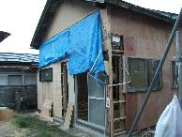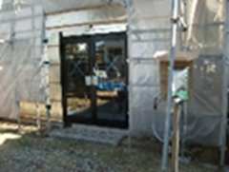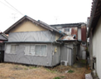

空き家の改修模様（栗原市）
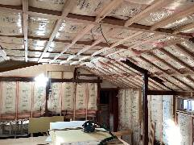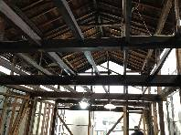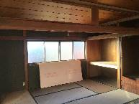

取組内容（ケース2 空き家の調査と検討会の実施）
- 栗原市及び加美町で空き家内部の調査見学・検討会を実施
  - 地域住民・地域おこし協力隊の人に参加してもらい、建築士が物件の現状と状況の見極め方と改修内容の説明と参加者からアイデアをもらい改修物件に反映させた。
  - 空き家は、形状や損傷個所の一つ一つが異なる。現場での物件調査を通じ観察力と判断能力を養うことを主眼とした。
  - 検討会は、現場で撮影した写真や図面を見ながら修繕の方法と利活用方法の検討を実施した。工事の進捗度合の関係で、加美町で1回・栗原市で1回となった。
  - 延べ１３名の方が参加
- 頂いたアドバイスやご意見
  - この物件は、町の中心部にある。地域おこし協力隊の拠点にならないか。
  - 移住希望者や地域おこし協力隊等の住居にできないか。
  - 移住希望者が地域に住めるかどうか確認するための一時体験施設はいい。
  - 地域の人達が気軽に立ち寄ることが出来る憩いの場にならない。
  - 空き家を利用してDIYの体験はいい。大工さんの指導があるのでいい。

- 検討会の模様
加美町
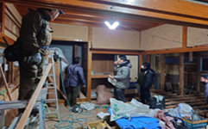

栗原市六日町
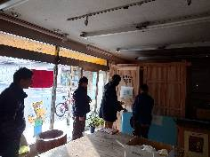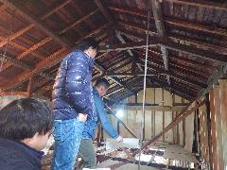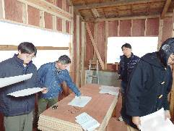

取組内容（ケース3 空き家利活用セミナーの実施）
- 加美町及び栗原市で空き家の民泊転用等利活用について地域住民・地域おこし協力隊の人が参加した。延べ３４名の方が参加
- 加美町では、居住困難な空き家を居住可能状態に完成させた上で①栗原市六日町の六日町商店街での空き家の利活用を通じての地域活性化と空き家の民泊転用をテーマに実例をあげて以下のような説明をした。
  - 出店を希望する人と空き店舗のマッチングに取り組んだり、空き店舗を改修する際には、知り合いの元大工などの力を借りて費用を抑えたりするなど、店を開業する人たちをサポートしていきました。
  - 毎月、商店街と地域の人たちが集う交流会を開催、年に3回開かれる「夜市」には地元以外の人も積極的に誘い、関係人口を増やしてきました。実例をあげながら開催した。②他地域からの移住者の居住（分譲または賃貸）又は一時体験施設・シェアハウスとしてどのようにして活用していったのかについて、
  - 加美町内では2回開催した。
- 栗原市では、居住困難な空き家を居住可能状態に完成させた上で①民泊登録、社員寮、空き家バンクへの登録、移住者に対する一時体験施設・賃貸・販売等収益化させる事を通じて空き家の利活用を図っていったか②他地域からの移住者の居住（分譲または賃貸）又は一時体験施設・シェアハウスとしてどのようにして活用していったのかについて、実際の実例をあげて2回開催した。
- 栗原市で2月8日に開催したセミナーでは、古民家を民泊用に修繕した本格木造住宅で開催した。セミナー開催後に講師が参加者に対して建物内部の見学を行った。

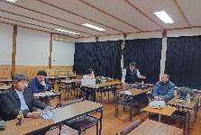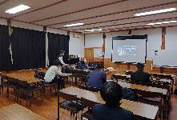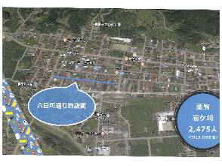加美町会場

栗原市会場
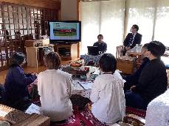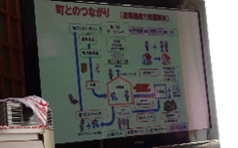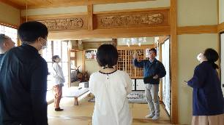

取組内容（ケース4 空き家を活用して実際の内装工事や大工工事を体験する）
- 空き家を活用して実際の内装工事や大工工事を体験した。具体的には、第１線を退いた高齢技術者・建築士等の指導の下、大工希望者や移住者のうちDIYが好きな人（以下実習生等とする）が実際の内装工事や大工工事を体験した。
- 空き家の改修に時間がかかってしまったため、回数を減らし空き家でぬりかべの体験を実施した。
- 参加者は6名
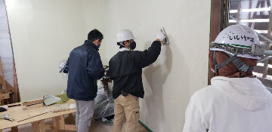
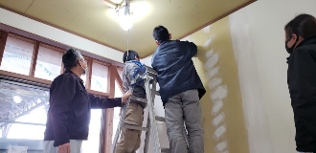

３．評価と課題
評価は、以下のとおりである。
- 居住困難な空き家を、第１線を退いた高齢技術者の指導の下、大工実習生等による大規模修繕を経て居住可能状態に完成させ、移住者に対する一時体験施設として利活用させることが可能となった。
- 今回は、採択が10月になったことにより着工の遅れと技術者の不足により、進捗が遅れるなかでも栗原市で80％の完成・加美町で90％の完成となった。
- 空き家の利活用の手段として、既存空き家を、第1線を退いた高齢技術者の指導の下、移住希望者がDIY施工を体験できた。空き家の改修作業を円滑に行う上で、今後もこのようなイベントを多く開催する事で人材育成のシステムの充実を図っていきたい。
- 省エネ性能について2030年の時点での国の最低基準断熱等級5を目指すことができた。
- 低価格で個性的なリノベーション物件を実現するため大工職人による造作やリサイクル品の活用でSDGsの新たな可能性を広げると共に活用手段の向上することできた。
- セミナーや見学会の意見に基づいて参加者の意見を取り入れて、加美町の物件は、将来的に移住希望者の一時体験施設とか地域の人達が気軽に立ち寄ることが出来る憩いの場と一時体験施設として活用する予定である。栗原市の物件は、将来的に移住希望者の一時体験施設とか地域の人達が気軽に立ち寄ることが出来る憩いの場だけでなく、移住者やＵターンする人が出店する際の受け皿としてもできるようにしたい。
- 工事進捗度合が遅れた影響があったとはいえ、改修中の空き家を活用して第１線を退いた高齢技術者の指導の下、大工実習生やDIYが好きな人に対する研修が出来た。空き家を人材育成に活用することが出来た。

課題は、以下のとおりである
- 今回は、採択が10月になったことにより着工の遅れと技術者の不足により、進捗が遅れる結果となった。大工等作業員の不足は全国的な問題である。過疎地域では、物件の修理を依頼してもすぐに、作業員が来て作業ができるわけではない。自分でできるところは、無理のない範囲では自分でやるという意識を持つことが必要である。改修中の空き家を活用して第１線を退いた高齢技術者の指導の下、大工実習生やDIYが好きな人に対する研修の拡充は必要である。
- 空き家の利活用についても行政と連携しながら実施したほうが、空き家の解消がよりよく進むのではないかと考察する。行政からの情報によると加美町・色麻町では都市部からの移住者を受入れる住宅が不足している。また、すぐにアパート等出来るものではない。都市部からの移住者促進を進めるためには、一つでも多く空き家の相続登記を済ませ、分譲や賃貸など住める状態した上での利活用が急務である。
- 色麻町では、今回の事業について来年もし行うのであれば連携を惜しまないという申し出がある。行政としては地域おこし協力隊の活用や利活用セミナーや建築ワークショップのPRなどは地域おこしにもつながる。できる範囲での協力は惜しまない姿勢である。居住不可能となった空き家をいかに修理して活用するのか、また地域で急速に進む人口過疎化への対応・移住者の受け入れを実現させる手段として、空き家を移住者の居住物件または地域交流の場としての活用は、地域活性化のニーズに対応するからである。連携内容を協議して詰めていく必要がある。
- 2023年10月に、宮城県黒川郡大衡村に台湾の半導体大手ＰＳＭＣと日本企業のＳＢＩホールディングスが出資するＪＳＭＣが、半導体の新工場建設を表明した。半導体工場建設は2024年後半には行われる。建設作業員の寮や工場作業員の寮の確保が急務となるであろう。大衡村やその隣町である色麻町には空き家がたくさんある。空き家の整理・整備が急務となる。
- 建設業では、人手不足が深刻な問題となっている。人手不足の原因として挙げられるのが、労働人口の減少や、給与水準の低さによる新規雇用の減少、建設業の需要拡大などがある。建設業における人手不足の原因のひとつに、労働人口の高齢化と建設業の需要の増加が挙げられる。上記の通り、半導体工場建設は2024年後半には行われる。改修を行うための作業員の確保は重要な課題となる。
- 評価でも論じたが、工事進捗度合が遅れた影響があったとはいえ、改修中の空き家を活用して第１線を退いた高齢技術者の指導の下、大工実習生やDIYが好きな人に対する研修が出来た。しかし、まだ修正の余地はある。事業年度に向けてカリキュラムの修正と向上を図る事で人材育成を図っていきたい。

４．今後の展開
2023年10月に、宮城県黒川郡大衡村に台湾の半導体大手ＰＳＭＣと日本企業のＳＢＩホールディングスが出資するＪＳＭＣが、半導体の新工場建設を表明した。半導体工場建設は2024年後半には行われる。建設作業員の寮や工場作業員の寮の確保が急務となるであろう。大衡村やその隣町である色麻町には空き家がたくさんある。かつ、1件当たりも広い。作業員の寮に耐えられる物件は多い。いかに、3者が、行政とともに連携して多くの空き家の法的関係の整理と利活用をいかに進めていくことが出来たら、空き家の解消は進めることが出来るであろう。

■事業主体概要・担当者名
設立時期 |  | 2015年10月
代表者名 |  | 平田大輔
連絡先担当者名 |  | 磯脇賢二
連絡先 | 住所 | 〒984-0013 | 宮城県仙台市若林区蒲町２６番１６号
 | 電話 | 022-762-9788
 | メール | 'hirata@enter-jp.co.jp
ホームページ |  | http://enter-jp.net/index.html
※事業に関してご質問等がある場合は、上記連絡先にご連絡ください。

